FRIDAY, 17. 4.
UVODNI DEL | Se spomniš, o čem smo se pogovarjali v sredo? Hitro odpri zvezek in ponovi nove besede, ki si jih takrat zapisal (compass, hill, river …)  Nato odpri učbenik str. 78 in še enkrat glasno preberi pismo Domna Sari.  Poslušaj in ponovi:  https://www.youtube.com/watch?v=PaiNKEcaHEc  in  https://www.youtube.com/watch?v=pkjJsYsy5cA
Vsi naj bi že imeli dostop do rešitev nalog v DZ na evedežu, pa vendar pripenjam rešitve še tule. Preglej si nalogo.

Znaš našteti sosedne države naše prelepe Slovenije? What are Slovenia's neighbouring countries?
Austria, Hungary, Italy and Croatia.
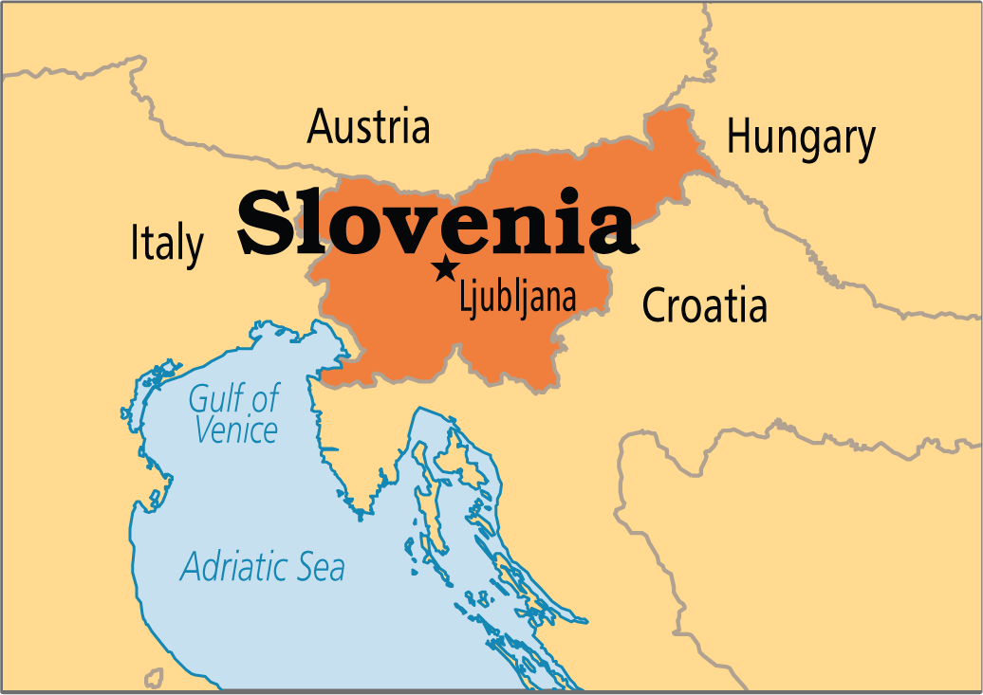
Open your online book on pg. 81 and listen exercise 3.a
Odpri spletni učbenik na strani 81 in poslušaj vajo 3. a (oba posnetka).
Zapis v zvezek:

The map of Slovenia 17th Apr.
map – zemljevid
Si vedel/-a, da velikokrat (NE PA VEDNO) prebivalcu ali prebivalki neke države dodamo le končnico – ian
Npr. Slovenia – Slovenian
Austria – Austrian
Australia - Australian

Country – država
Nationality – pripadnost, nacionalnost
Capital city – glavno mesto
Official language – uradni jezik
Population – prebivalstvo
Typical dish – tipična jed
bordering country – »meji na državo«
Nato v zvezek preriši in prepiši nalogo 3. a/Učb. str.79
Še ena vaja te čaka in potem zaključimo za danes.
DZ str, 77/nal. 2 in 3. a

HOMEWORK?

